**PEMBUATAN APLIKASI PENJUALAN TANAMAN BERBASIS WEB (E-COMMERCE) MENGGUNAKAN METODE WATERFALL STUDI KASUS TOKO AZRINA FLOWER**

**Fauzi Azhari, Yaya Suharya, S.kom., M.T., Rustiayana, S.T., M.T.**

**ABSTRAK:** Dalam proses usahanya Azrina Flower masih melakukannya secara manual baik dalam pemasaran ataupun dalam proses transaksi jual beli. Keterbatasan Pemasaran produk menjadi suatu kendala toko dalam meningkatkan omset penjualan dan lemahnya pengawasan barang serta pembuatan laporan yang masih manual menjadi suatu dampak yang buruk bagi toko dan dianggap kurang effisien sehingga laporan penjualan dan laporan stok barang menjadi terhambat karena prosesnya yang lama. Tujuan dari penelitian ini adalah membuat website toko online menggunakan metode waterfall yang dapat diakses secara online. Metode ini digunakan peneliti untuk mengembangkan sistem-sistem perangkat lunak dengan memiliki alur hidup perangkat lunak secara terurut yang dimulai dari analisa, desain, pengodean dan pengujian. Perancangan sistem Web (E-commerce) yang digunakan adalah dengan wordpress, yang merupakan web develover berbasis CMS (Content Management System) dan bersifat open source yang sangat populer digunakan sebagai mesin blog (blog engine). WordPress dibangun dengan bahasa pemrograman PHP dan basis data (database) MySQL.

Kata Kunci : *E-commerce*, *Wordpress*, CMS, MySQL, PHP.

**ABSTRACT:** *In the business process, Azrina Flower still does it manually, either in marketing or in the process of buying and selling transactions. Limitations Product marketing is an obstacle for stores in increasing sales turnover and weak supervision of goods as well as manual reporting which is a bad impact for stores and is considered less efficient so that sales reports and inventory reports are hampered because of the long process. The purpose of this research is to create an online store website using the waterfall method that can be accessed online. This method is used by researchers to develop software systems by having a software life flow sequentially starting from analysis, design, coding and testing. Web system design (E-commerce) used is wordpress, which is a web developer based on CMS (Content Management System) and is open source which is very popularly used as a blog engine. WordPress is built with the PHP programming language and MySQL database.*

*Keywords: E-commerce, Wordpress, CMS, MySQL, PHP*

**PENDAHULUAN**

Azrina Flower merupakan sebuah usaha keluarga yang bergerak dalam bidang jual beli aneka tanaman hias yang baru saja berdiri pada awal bulan januari 2021 dengan lokasi yang cukup strategis, Azrina *Flower* masih menggunakan sistem pelayanan yang sederhana, diantaranya penghitungan hasil transaksi yang hanya mengandalkan sebuah kalkulator tanpa dukungan sebuah komputer maupun laptop, tidak ada informasi khusus yang menginformasikan tentang jumlah stok tanaman sehingga tidak jarang ketika stok sudah habis pemilik toko baru mengetahui ketika terjadi proses transaksi sehingga mengecewakan pelanggan. Dalam implementasinya pembeli datang langsung ke lokasi untuk mencari tanaman yang dibutuhkan, kemudian pembayarannya dilakukan secara tunai. Hal tersebut kurang efisien dalam hal waktu karena calon konsumen yang terdiri dari dalam maupun luar daerah. Sehingga diharapkan dengan menggunakan sistem informasi yang berbasis web, calon pembeli dapat melakukan pembayaran secara transfer melalui rekening, kemudian dapat memudahkan calon pembeli dengan melihat stok tanaman yang tersedia. Kemudian pemilik maupun pegawai dapat lebih efisien dalam melakukan penjualan tanaman ditokonya.

**METODE PENELITIAN**

1. **Metode Pengumpulan Data**
2. **Wawancara**

Wawancara dilakukan secara langsung dengan pemilik toko tanaman Azrina Flower. Tujuan dilakukannya wawancara untuk mengetahui secara detail bagaimana sistem penjualan yang sedang berjalan sebagai data untuk dilakukan pemecahan masalah dari pembuatan aplikasi penjualan.

1. **Observasi**

Observasi dilakukan langsung di Toko Tanaman Azrina Flower Kecamatan Ciparay. Tujuan dilakukannya observasi adalah untuk melihat dan mengamati secara langsung bagaimana sistem penjualan yang sedang berjalan dan mengetahui masalah-masalah apa saja yang timbul di toko tanaman ini.

1. **Studi Pustaka**

Studi Pustaka dilakukan dengan cara mengamati penelitian sebelumnya seperti jurnal-jurnal dan teori-teori yang terdapat di buku dan artikel lainnya yang digunakan sebagai referensi.

1. **Metode Pengembangan Perangkat Lunak**
2. **Analysis**

Pada tahap ini penyusun mengumpulkan data-data dari hasil observasi dan waawncara untuk memenuhi kebutuhan aplikasi yang akan dibuat. Dalam menyelesaikan masalah berdasarkan hasil observasi dan wawancara.

1. **Design**

Pembuatan desain dibutuhkan agar seluruh gambaran aplikasi yang akan dibuat mempunyai tujuan, desain-desain yang dibutuhkan dalam aplikasi yaitu, tampilan *interface*, menu apa saja yang diperlukan dan sebagainya agar pengunjung web tertarik dan mudah memahami sistem penjualan tanamannya.

1. **Implementation**

Pada tahap implementasi, perancangan yang telah dibuat di terjemahkan kedalam bentuk pengkodean secara nyata ke dalam bahasa pemrograman. Pada aplikasi ini implementasi kode dibuat ke dalam bahasa pemrograman PHP dan MySQL sebagai database. Implementasi kode untuk membentuk fungsi-fungsi yang dibutuhkan oleh program dibuat menggunakan bantuan CMS (Contens Management System) yang bersifat open source ,yaitu cms wordpress agar sesuai dengan keinginan pengguna dan implementasi dapat berjalan cepat dan mudah.

1. **Testing**

Pada tahap ini penyusun melakukan pengujian setelah analisis, desain, dan implementasi lalu penulis melakukan pengujian apakah semua fungsi yang telah berjalan sesuai dengan yang telah ditentukan dan dibutuhkan untuk membantu toko tanaman dalam melakukan pemasaran dan promosi tanamannya.

1. **Maintenance**

Maintenance adalah tahapan terkahir dari metode pengembangan waterfall. Disini aplikasi yang sudah berjalan akan dijalankan atau dioperasikan oleh Pemilik Toko. Disamping itu dilakukan pula pemeliharaan sistem, termasuk:

* Perbaikan kesalahan
* Peningkatan sistem sesuai kebutuhan baru.

**HASIL DAN PEMBAHASAN**

1. **Analisis Kebutuhan**
2. **Kebutuhan Pengguna**

Pengguna yang bisa mengakses aplikasi penjualan tanaman berbasis web (e-commerce) ini Admin dan pembeli, dimana otoritas pengguna aplikasi adalah sebagai berikut :

1. Admin
2. Mengola Produk, verifikasi pembayaran, memproses pengiriman.
3. Pembeli
4. Memilih tanaman yang akan dibeli di menu shop
5. Menyimpan tanaman yang dipilih di fitur keranjang
6. Melakukan proses pembayaran melalui menu checkout
7. Melakukan registrasi di menu *account*
8. Melakukan Konfirmasi Pembayaran
9. Melakukan lacak pesanan setelah pembayaran di verifikasi
10. **Kebutuhan Software**

Pada penlitian yang dilakukan kali ini penyusun menggunakan beberapa perangkat lunak untuk menunjang pembuatan aplikasi yang akan di bangun dalam penelitian ini dibutuhkan *software* berikut ini :

* Sistem Operasi Windows 10
* CMS Wordpress
* Web Browser Google Chrome untuk masuk ke wordpress
* XAMPP digunakan untuk *web server*
* Modelio
* Balsamiq Wireframes

1. **Rancangan User Interface**

Rancangan User Interface dibuat agar memudahkan pengerjaan penyusun dalam membangun atau mengimplementasikan tampilan web penjualan. Berikut beberapa tampilan perancangannya:

1. Tampilan Rancangan Halaman Utama

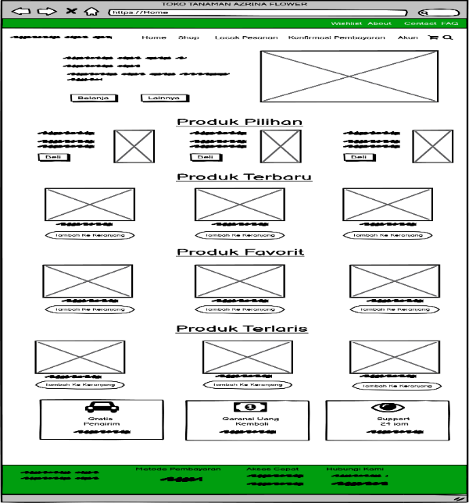

Gambar 1 Rancangan Halaman Utama

1. Tampilan Rancangan Halaman Shop

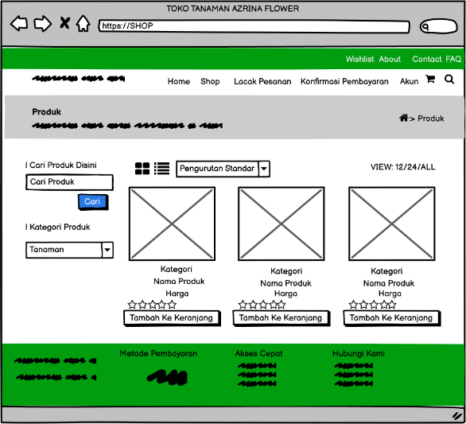

Gambar 2 Rancangan Halaman Shop

1. Tampilan Rancangan Lacak Pesanan

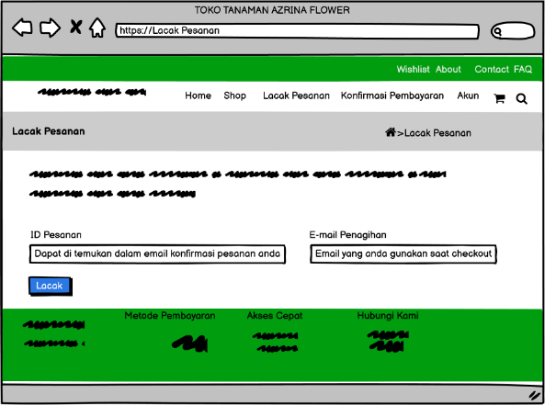

Gambar 3 Rancagnan Lacak Pesanan

1. Tampilan Rancangan Konfirmasi Pembayaran

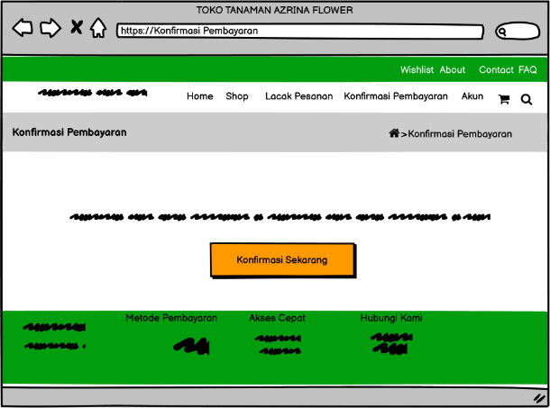

Gambar 5 Rancangan Konfirmasi Pembayaran

1. **Use Case Diagram**

Berikut adalah *use case* aplikasi penjualan tanaman berbasis web (*e-commerce*):

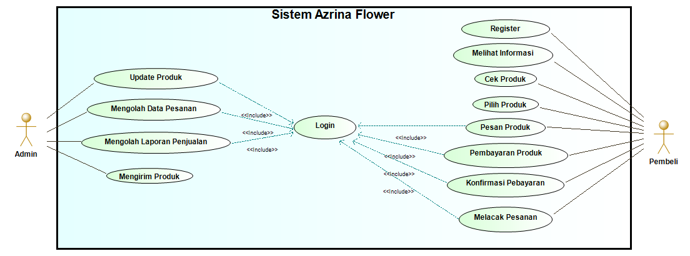

Gambar 6 Use Case Diagram

1. **Activity Diagram**

Berikut adalah *activity diagram* dari aplikasi penjualan tanaman berbasis web (e-commerce) menggunakan metode waterfall:

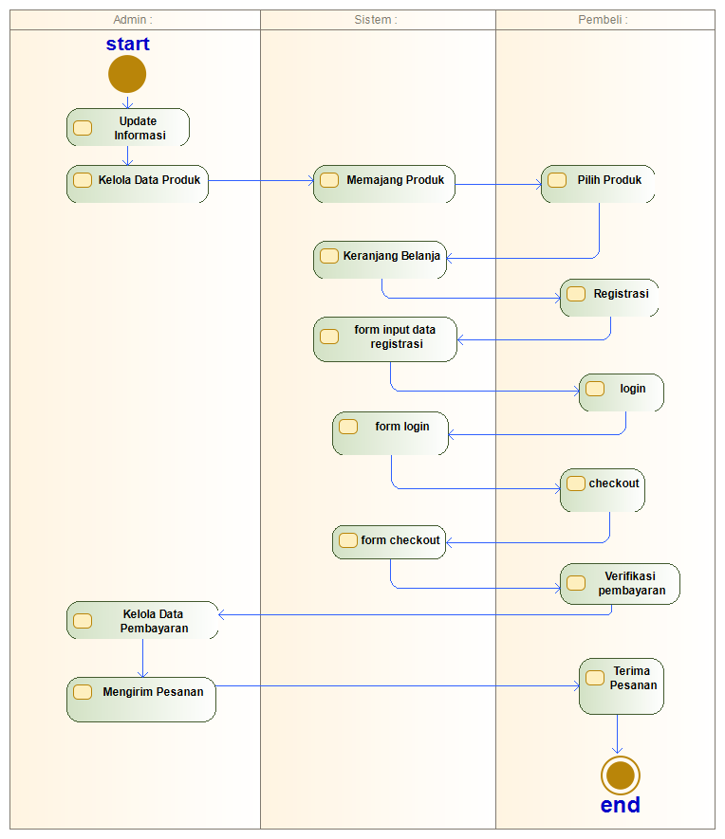

Gambar 7 Activity Diagram

1. **Class Diagram**

Dibawah ini merupakan Class Diagram Pembuatan Aplikasi Penjualan Tanaman Berbasis Web (E-Commerce) Menggunakan Metode Waterfall:

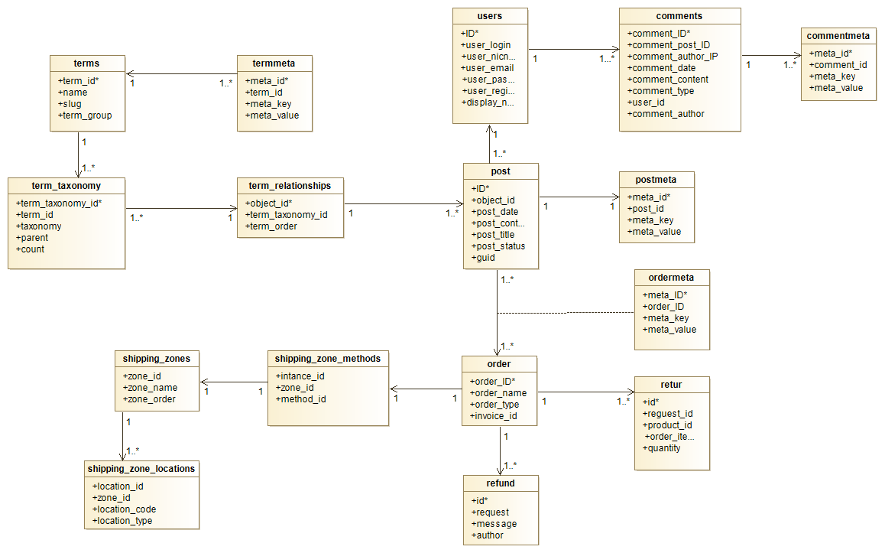

Gambar 8 Class Diagram

1. **Implementasi Halaman Aplikasi**

Berikut adalah beberapa tampilan aplikasi yang sudah dibuat sebelumnya.

1. Halaman Home Pembeli

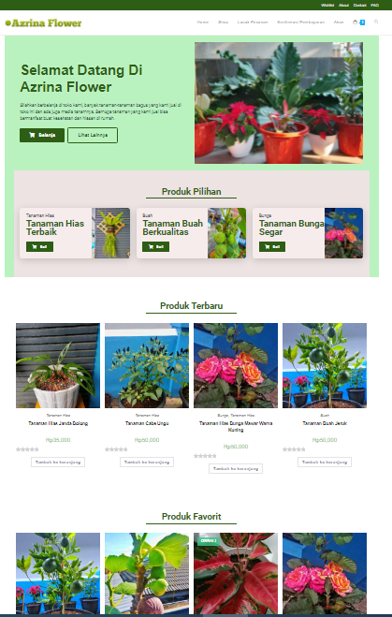

Gambar 9 Halaman Utama

Halaman ini merupakan tampilan produk pilihan, produk terbaru,produk terlaris, dan produk terbaru yang dijual pada Azrina Flower. Selain dihalaman *shop*, pembeli juga bisa membeli produk yang tampil dihalaman *home*.

1. Halaman Shop

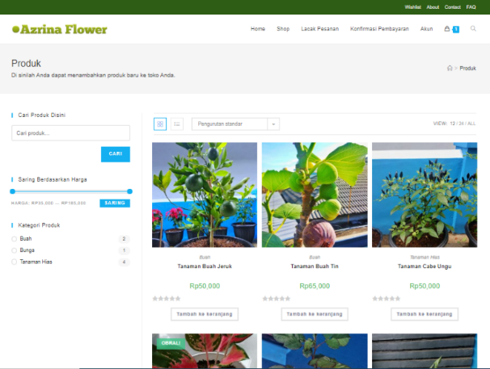

Gambar 10 Halaman Shop

Halaman ini merupakan tampilan produk-produk yang dijual pada Azrina Flower. Ada 3 katagori produk, tanaman hias, bunga, buah.

1. Halaman Konfirmasi Pembayaran

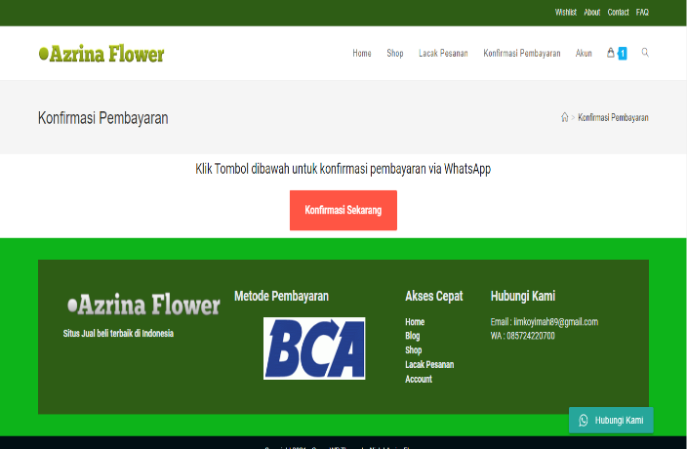

Gambar 11 Konfimasi Pembayaran

Halaman ini adalah halaman menuju ke pesan otomatis WhatsApp untuk melakukan konfirmasi setelah pembayaran.

1. Halaman Lacak Pesanan

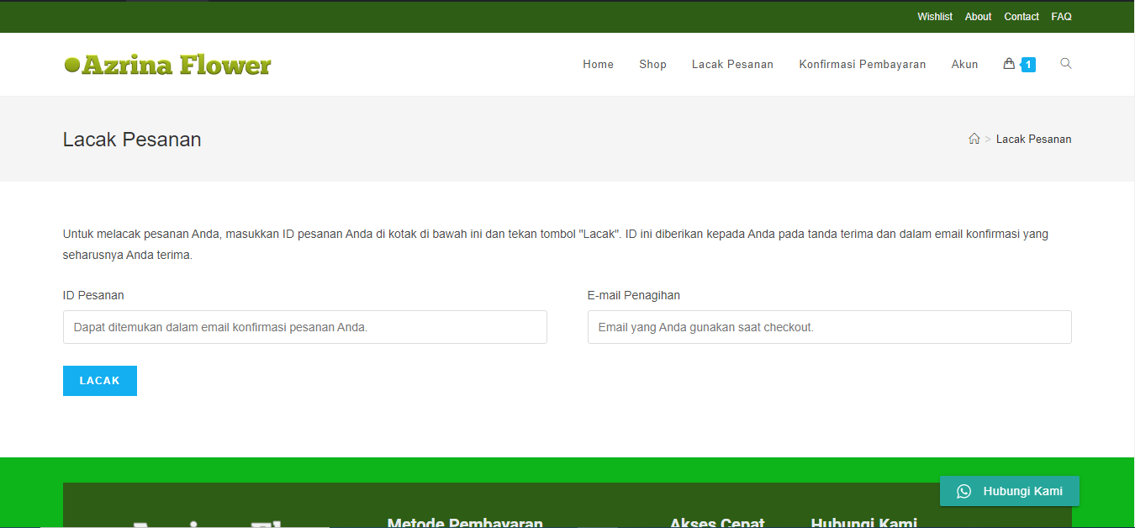

Gambar 12 Lacak Pesanan

Halaman ini adalah halaman untuk pembeli mengecek status pesanan setelah pembeli melakukan konfirmasi pembayaran.

**KESIMPULAN DAN SARAN**

Beberapa kesimpulan yang diambil terhadap penelitian ini antara lain sebagai berikut:

1. Penjualan tanaman berbasis e-commerce dengan mengimplementasikan aplikasi yang dirancang menggunakan bahasa pemrograman PHP, database, MySQL dan CMS *Wordpress* dapat mempermudah pemilik toko / pengelola – Azrina Flower dalam menjual tanaman.
2. Perancangan sistem informasi berbasis e-commerce pada Azrina Flower dapat memberi solusi terhadap permasalahan yang dihadapi oleh Azrina Flower dalam proses penjualan tanaman serta sebagai solusi pemasaran produk bagi toko Azrina Flower.

Adapun saran yang dapat penyusun berikan adalah sebagai berikut:

1. Sistem pembayaran pada Azrina Flower hanya menggunakan via transfer. Sistem informasi ini dapat dikembangkan dengan merancang sistem pembayaran online.
2. Sistem informasi ini dapat dikembangkan dengan melakukan pengujian lebih komplit terhadap program aplikasi sebagai sebuah evaluasi apakah program yang dirancang dapat mencapai tujuan sistem informasi yang diharapkan.

**DAFTAR PUSTAKA**

Ardiyasa, I. W., & Wibawa, I. P. C. (2018). Pembuatan Aplikasi E-Commerce Berbasis Web pada UMKM Kopi UD. Arta Merta Banjar Badingkayu Desa Pengeragoan, Jembrana. *WIDYABHAKTI Jurnal Ilmiah Populer*, *1*(3), 67–71. https://widyabhakti.stikom-bali.ac.id/index.php/widyabhakti/article/view/108

Dharmawan, R., & Gata, G. (2020). Penerapan Aplikasi Penjualan Online (E-Commerce) Menggunakan Content Management System Wordpress Pada Toko Jaksquare. *Jurnal IDEALIS (Indonesia Journal Information System)*, *3*(1), 132–138.

Hidayat, R. (2017). Aplikasi Penjualan Jam Tangan Secara Online Studi Kasus: Toko JAMBORESHOP. *Jurnal Teknik Komputer*, *III*(2), 90–96.

Manulang, D., & Abdillah, L. A. (2017). Sistem Informasi Penjualan Online (E-Commerce) Menggunakan CMS Wordpress pada Toko Soraya Shop dengan Menerapkan Metode RAD. *Seminar Hasil Penelitian Sistem Informasi Dan Teknik Inormatika Ke-3 (SHaP-SITI2017)*, 7–12. https://doi.org/10.31227/osf.io/g8v7a

Mastan, I. A. (2021). Perancangan Aplikasi Penjualan Toko Citra Baru Berbasis Aplikasi Mobile Designing Toko Citra Baru Sales Application Based on Mobile Application. *Journal of Business and Audit Information Systems*, *4*(1), 49–56. http://dx.doi.org/10.30813/jbase.v4i1.2733

Rosa A.S, M. S. (2019). *Rekayasa Perangkat Lunak*.